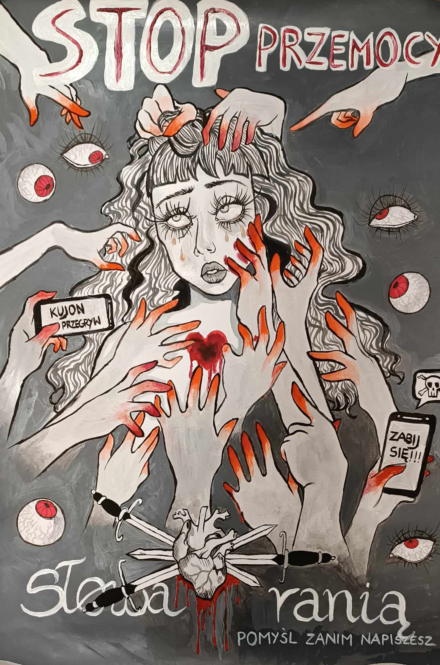

Zgłoszenia: do 16 listopada 2024 r.

Organizatorzy:



Regulamin konkursu

Konkurs organizowany jest przez Straż Miejską Miasta Krakowa,
al. Jana Pawła II 188, Kraków 31-982

- Konkurs skierowany jest do uczniów klas VI - VIII szkół podstawowych
w Krakowie oraz uczniów klas I – IV szkół średnich w Krakowie.

- Zadaniem uczestników jest:
wykonanie plakatu, rysunku przedstawiającego reagowanie na zjawisko hejtu.

- Ocenie podlegać będą: pomysł i staranność wykonania.
Kryteria dodatkowe:
- praca wykonana dowolnie wybraną techniką plastyczną „płaską” (np. ołówek, kredka, pastele, farby plakatowe, wycinanki itp.), praca zabezpieczona przed zniszczeniem w transporcie,
- obowiązkowo wypełniony i dostarczony wraz z pracą załącznik nr 1 do Regulaminu (prace bez wypełnionego załącznika nie zostaną dopuszczone do konkursu),
- praca podpisana: imię i nazwisko dziecka, wiek oraz placówka, do której uczęszcza.

- Prace należy dostarczyć do siedziby Straży Miejskiej Miasta Krakowa, znajdującej się przy
al. Jana Pawła II 188 w kopercie opisanej „Wydział Profilaktyki, konkurs „Stop Przemocy” w nieprzekraczalnym terminie do 16 listopada 2024r.
Prace można również przekazać do strażnika ds. profilaktyki współpracującego ze szkołą w wyżej wyznaczonym terminie.
Za przekazanie pracy do organizatorów wraz z wypełnionym załącznikiem nr 1 do Regulaminu odpowiada osoba zgłaszająca uczestników do konkursu i jest ona odpowiedzialna za dostarczenie ich do Straży Miejskiej.

- Prace zgłoszone na konkurs przechodzą na własność organizatora, razem z prawem do ich wykorzystywania w ramach prowadzonych działań profilaktycznych i informacyjnych oraz do publikacji prac w środkach masowego przekazu.

- Dla autorów najlepszych prac organizator przewidział nagrody rzeczowe. Nagrody zostaną wręczone do dnia 20 grudnia 2024r.

- Organizator będzie zbierał od uczestników następujące dane osobowe: imię
i nazwisko, wiek dziecka, podpis oraz nazwę i adres szkoły, do której uczęszcza.
Sposób przetwarzania danych osobowych oraz prawa przysługujące uczestnikom
w związku z przetwarzaniem ich danych osobowych zawiera załącznik nr 1 do niniejszego Regulaminu i zostały określone w "Informacji administratora o przetwarzaniu danych osobowych".
Podanie danych osobowych w wyżej wymienionym celu przez uczestnika lub osobę sprawującą opiekę nad dzieckiem oraz wyrażenie zgody na przetwarzanie danych osobowych mają charakter dobrowolny, ale są niezbędne do udziału w konkursie.
Do udziału w konkursie mogą być dopuszczone tylko osoby, które wyraziły zgodę na przetwarzanie danych osobowych oraz zapoznały się z treścią Regulaminu – wzór stosownych oświadczeń znajduje się w załączniku nr 1 do niniejszego Regulaminu.
Organizator będzie przetwarzać dane osobowe uczestników w celu organizacji, przeprowadzenia konkursu oraz potwierdzenia odbioru nagród. Dane osobowe uczestników konkursu będą przetwarzane przy zachowaniu zasad określonych
w rozporządzeniu Parlamentu Europejskiego i Rady (UE) 2016/679 z dnia 27 kwietnia 2016 r. w sprawie ochrony osób fizycznych w związku z przetwarzaniem danych osobowych i w sprawie swobodnego przepływu takich danych oraz uchylenia dyrektywy 95/46/WE (ogólne rozporządzenie o ochronie danych).
Dane uczestników konkursu będą przechowywane przez okres niezbędny do realizacji wyżej określonych celów.

- Dodatkowe informacje:

Nad prawidłowym przebiegiem konkursu czuwać będzie jury konkursowe składające się z przedstawicieli Straży Miejskiej Miasta Krakowa.
W kwestiach spornych ostateczne stanowisko należy do Organizatora konkursu.
Informacje dodatkowe można uzyskać pod nr tel.: Barbara Skrzekut 722 236 542 lub Filip Spólnik 885 955 914

Załącznik nr 1 zawiera:
- Informację administratora o przetwarzaniu danych osobowych,
- Zgodę na przetwarzanie danych osobowych,
- Oświadczenie o zapoznaniu się z regulaminem zawodów,
- Zgodę na przetwarzanie danych osobowych,
- Zgodę na wykorzystanie wizerunku,
- Zgodę na nieodpłatne wykorzystanie pracy konkursowej.

INFORMACJA ADMINISTRATORA O PRZETWARZANIU DANYCH OSOBOWYCH

Zgodnie z art. 13 ust. 1 i 2 rozporządzenia Parlamentu Europejskiego i Rady (UE) 2016/679
z dnia 27 kwietnia 2016 r. w sprawie ochrony osób fizycznych w związku z przetwarzaniem danych osobowych
i w sprawie swobodnego przepływu takich danych oraz uchylenia dyrektywy 95/46/WE (ogólne rozporządzenie
o ochronie danych), dalej „RODO”, informujemy, że:
- Administratorem danych osobowych Pani/Pana i Pani/Pana dziecka jest Straż Miejska Miasta Krakowa
z siedzibą w Krakowie (31-982), przy al. Jana Pawła II 188, reprezentowana przez Komendanta Straży Miejskiej Miasta Krakowa i są one podawane w celu wzięcia udziału w przeprowadzanym konkursie „Stop Przemocy.”.
- Z Administratorem można się skontaktować:
  - listownie, kierując korespondencje na adres siedziby Administratora,
  - poprzez adres email: smkrak@strazmiejska.krakow.pl,
  - telefonicznie: 12 688 21 00.
- Administrator wyznaczył Inspektora Ochrony Danych, z którym można się kontaktować
we wszystkich sprawach dotyczących przetwarzania danych osobowych oraz korzystania z praw związanych z przetwarzaniem danych poprzez email: iod@strazmiejska.krakow.pl lub listownie, przesyłając korespondencję na adres siedziby Administratora.
- Dane osobowe Pani/Pana oraz Pani/Pana dziecka będą przetwarzane na podstawie
art. 6 ust. 1 lit a) RODO – tj. na podstawie wyrażonej zgody.
- Ma Pani/Pan prawo w dowolnym momencie wycofać zgodę, przy czym jej wycofanie nie wpływa
na zgodność z prawem przetwarzania, którego dokonano na podstawie tejże zgody przed jej wycofaniem.
- Dane osobowe będą przechowywane przez okres realizacji celu, w jakim Administrator je od Pani/Pana pozyskał, a także po jego zrealizowaniu, przez okres niezbędny do wywiązania się przez administratora
z prawnego obowiązku wymagającego przetwarzania Państwa danych osobowych (w szczególności archiwizacja) lub okres niezbędny do ewentualnego ustalenia dochodzenia przez administratora roszczeń wobec Pani/Pana lub obrony przed Pani/Pana roszczeniami wobec Administratora.
- Podanie danych osobowych ma charakter dobrowolny.
- Konsekwencją niepodania danych jest brak możliwości udziału w konkursie.
- Odbiorcami Pani/Pana danych osobowych oraz danych Pani/Pana dziecka mogą być podmioty świadczące dla administratora usługi informatyczne, serwisowe, hostingowe, którymi administrator ma podpisane umowy powierzenia przetwarzania danych osobowych; a także kancelaria prawna obsługująca jednostkę.
- Ma Pani/Pan prawo do żądania od Administratora dostępu do swoich danych osobowych oraz danych osobowych swojego dziecka (art. 15 RODO), ich sprostowania (art. 16 RODO), usunięcia (art. 17 RODO) lub ograniczenia przetwarzania (art. 18 RODO).
- Ma Pani/Pan prawo do wniesienia skargi do organu nadzorczego, którym jest Prezes Urzędu Ochrony Danych Osobowych z siedzibą ul. Stawki 2, 00-193 Warszawa.
- Administrator nie przewiduje profilowania na podstawie danych osobowych Pani/Pana dziecka.

Oświadczam, że zapoznałam(em) się z treścią powyższej informacji i jest ona dla mnie zrozumiała.

Kraków, ……………………. r. …….…………………………………………………….
(czytelny podpis osoby, która wyraża zgodę na przetwarzanie danych)

ZGODA NA PRZETWARZANIE DANYCH OSOBOWYCH DZIECKA

Oświadczam, że wyrażam zgodę na przetwarzanie moich danych osobowych i danych osobowych mojego dziecka ………………………………...........................….......................,
(imię i nazwisko dziecka)
uczęszczającego do ............................................................ w celu wzięcia udziału
w przeprowadzanym konkursie Stop Przemocy.
(szkoła/placówka)

Kraków, ……………………. r. ……….……………………………………….
(czytelny podpis osoby, która wyraża zgodę
na przetwarzanie danych)

ZGODA NA PRZETWARZANIE DANYCH OSOBOWYCH

Oświadczam, że wyrażam zgodę na przetwarzanie moich danych osobowych w celu przeprowadzenia konkursu Stop Przemocy.

Kraków, ……………………. r. ……….……………………………………….
(czytelny podpis osoby, która wyraża zgodę
na przetwarzanie danych)

Oświadczenie o zapoznaniu się z Regulaminem konkursu

Oświadczam, iż zapoznałam(em) się i akceptuję wszystkie warunki przewidziane
w regulaminie konkursu Stop Przemocy.

Kraków, ……………………. r. ……….……………………………………….
(czytelny podpis osoby, która wyraża zgodę
na przetwarzanie danych)

Zgoda na wykorzystanie wizerunku

Wyrażam zgodę* na wykorzystywanie wizerunku i rozpowszechnianie wizerunku mojego / mojego dziecka•, utrwalonego jakąkolwiek techniką na wszelkich nośnikach
(w tym w postaci fotografii i dokumentacji filmowej) przez Straż Miejską Miasta Krakowa
z siedzibą w Krakowie (32-982) przy al. Jana Pawła II 188, na potrzeby konkursu pn.: „Stop Przemocy”. Dla potrzeb konkursu wizerunek mojego dziecka może być użyty do różnego rodzaju form elektronicznego przetwarzania, kadrowania i kompozycji,
a także zestawiony z wizerunkami innych osób, może być uzupełniony towarzyszącym komentarzem, natomiast nagrania filmowe z jego udziałem mogą być cięte, montowane, modyfikowane, dodawane do innych materiałów powstających na potrzeby konkursu oraz
w celach informacyjnych. Niniejsza zgoda obejmuje wszelkie formy publikacji,
w szczególności rozpowszechnianie w Internecie (w tym na stronach Straży Miejskiej Miasta Krakowa oraz portalu społecznościowym Facebook) oraz zamieszczenie w materiałach promocyjnych i informacyjnych. Wizerunek mojego dziecka nie może być użyty w formie lub publikacji dla niego obraźliwej lub naruszać w inny sposób jego dobra osobiste.

Kraków, ……………………. r. ……….……………………………………….
(czytelny podpis osoby, która wyraża zgodę
na wykorzystanie wizerunku)

* W przypadku braku zgody na wykorzystanie wizerunku nie należy podpisywać zgody

Zgoda na nieodpłatne udostępnienie
pracy konkursowej

Wyrażam zgodę na udostępnienie pracy mojej / mojego dziecka• organizatorom konkursu „Stop Przemocy” w celu jej prezentacji na stronie internetowej Straży Miejskiej Miasta Krakowa, profilu na portalu Facebook, a także w wydawnictwach przygotowywanych przez organizatorów w celu informacji o konkursie oraz o działaniach profilaktycznych organizatora.
Zgoda udzielana jest na czas nieokreślony.

Kraków, ……………………. r. …….………...........................................
(Czytelny podpis osoby, która wyraża zgodę
na przetwarzanie danych)

Obowiązkowa w przypadku udostępniania danych przez osobę pełnoletnią – uczestnika konkursu.
• Niepotrzebne skreślić (w zależności od wieku uczestnika konkursu)
•

